安立眼图仪 MP2100B 简易操作指导

Anritsu BERTWave MP2100B Hướng dẫn thao tác đơn giản

1. 通用操作 Thao tác chung
2. 主机校准，OE 校准 Hiệu chỉnh máy, hiệu chỉnh OE
3. 光眼图测试步骤（仪表连接+软件操作）Các bước kiểm tra sơ đồ Photoeye (kết nối thiết bị + vận hành phần mềm)

# 通用操作 Thao tác chung

仪表按 Power on 启动后，MX210000A 软件会自己启动。

Sau khi nhấn Power on để khởi động máy, phần mềm MX210000A sẽ tự khởi động

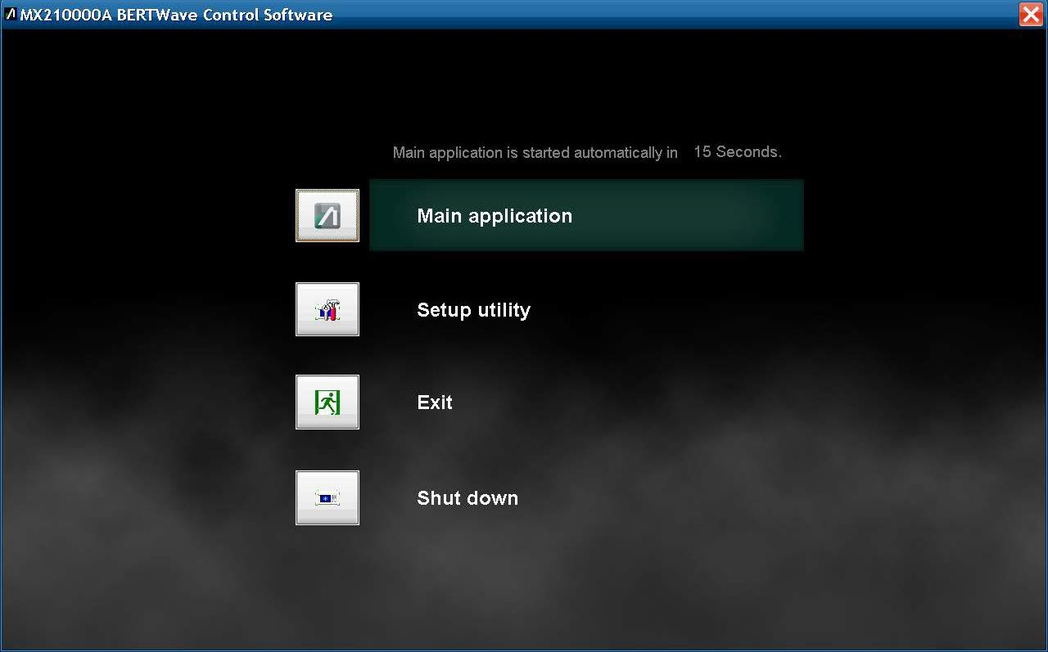

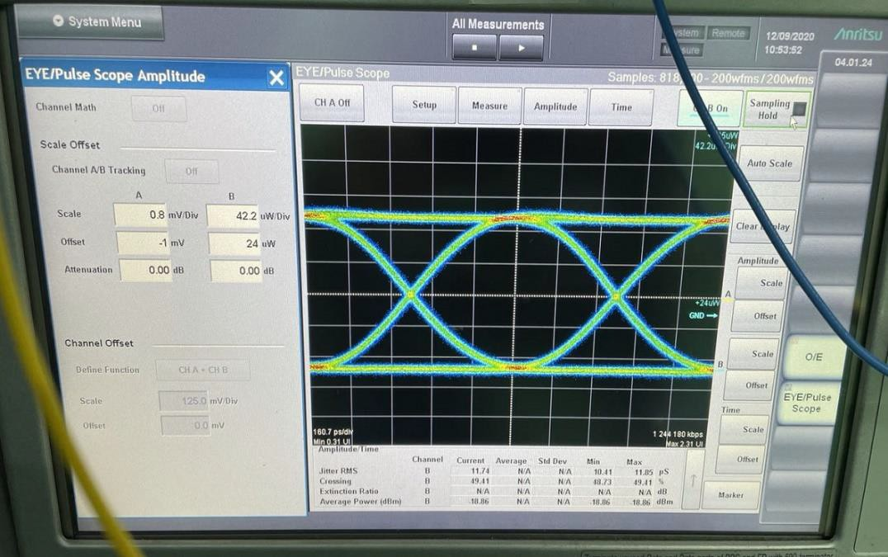

眼图仪显示界面

眼图仪设置项

软件版本

电口示波器控制Điều Điều khiển máy hiện sóng điện khiển máy hiện sóng điện

Điều khiển máy hiện sóng điện

光口示波器控制

Cài đặt dụng cụ mẫu mắt

Giao diện hiển thị biểu đồ mắt

Điều khiển máy hiện sóng cổng quang

Phiên bản phần mềm

Điều khiển máy hiện sóng điện

System Menu 仪表初始化，保存或打开设置文件，仪表信息等主机校准。

Hệ thống Menu Khởi tạo thiết bị, lưu hoặc mở các tập tin cài đặt, thông tin thiết bị, v.v.

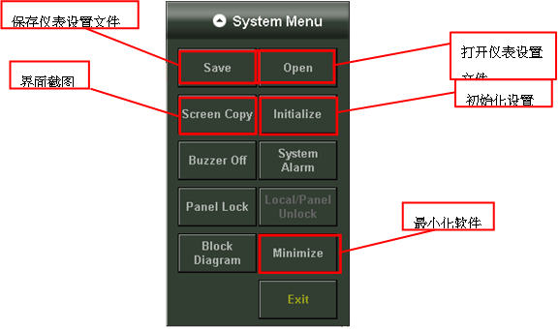

Cài đặt khởi tạo

最小化软件

Ảnh chụp màn hình giao diện

保存仪表设置文件

Điều khiển máy hiện sóng cổng quang

仪表开机温度会由 25℃左右，预热 15 分钟后一般会慢慢升到 28℃左右，如果出现 CAL 告警，需要进行温度校准。

Nhiệt độ ban đầu của thiết bị sẽ vào khoảng 25°C. Sau 15 phút làm nóng trước, nhiệt độ thường sẽ tăng dần lên khoảng 28°C. Nếu xảy ra cảnh báo CAL, cần phải hiệu chỉnh nhiệt độ.

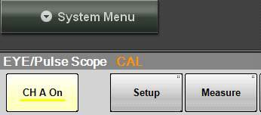 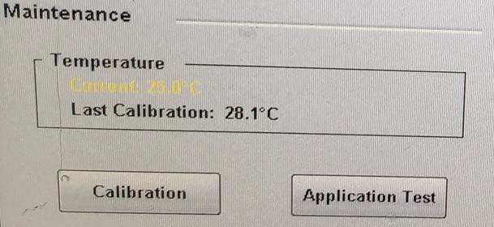

（需在无信号输入信号情况下进行，把光信号和时钟信号拔掉）请按顺序点击，进行温度补偿和暗电平校准。

(Việc này cần được thực hiện khi không có tín hiệu đầu vào và phải rút phích cắm tín hiệu đèn và tín hiệu đồng hồ.) Vui lòng nhấp vào để thực hiện bù nhiệt độ và hiệu chỉnh mức tối.

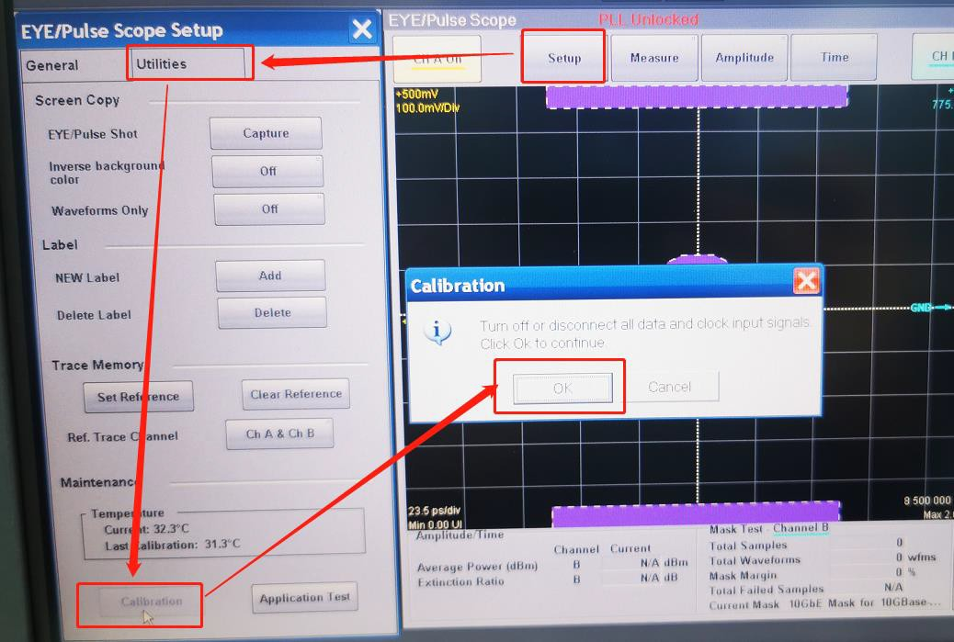

Setup >> Utilities >> Calibration

校准时间大概需要 1 分钟左右

Hiệu chuẩn mất khoảng 1 phút

# OE 校准

# Hiệu chuẩn OE

OE 校准是进行暗电平校准

Hiệu chuẩn OE là hiệu chuẩn mức tối

需要断开光信号输入（时钟信号可以不用断开，因为这个校准 OE 后电平）大概几秒就可以校准完成

Cần ngắt kết nối đầu vào tín hiệu quang (không cần ngắt tín hiệu đồng hồ, vì mức sau khi hiệu chỉnh OE) có thể được hiệu chỉnh trong vài giây.

OE >> O/E Calibration Calibrate Module

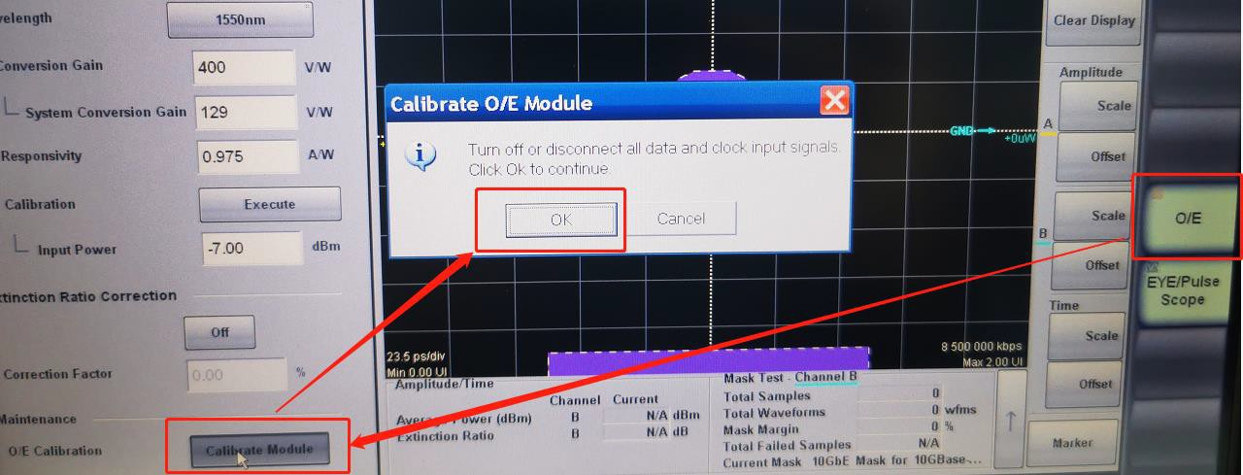

1. **光眼图测试步骤（仪表连接+软件操作）**

Các bước kiểm tra sơ đồ Photoeye (kếtnối thiết bị + vận hành phần mềm)一光一电示波器+CRU（光时钟恢复）

Máy hiện sóng quang-điện + CRU (phục hồi đồng hồ quang)

仪表连接：

Kết nối thiết bị:

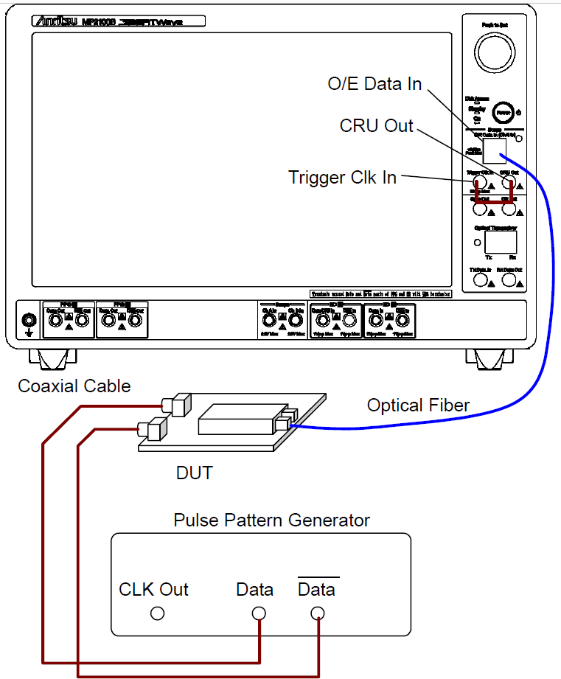

设置步骤：

Các bước thiết lập:

① Setup

Chọn số điểm cần lấy trong dạng sóng

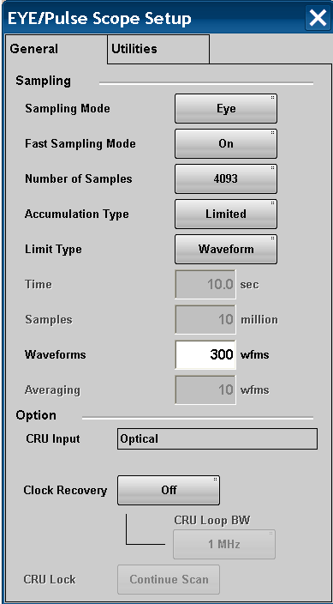

选择采多少个波形数

总点数 = 一个波形采的点数 x 波形数

1,227,900 = 4093 x 300

选择一个波形采的点数

Chọn số lượng dạng sóng cần thu thập

Tổng số điểm = số điểm được thu thập trong một dạng sóng x số dạng sóng

1.227.900 = 4093 x 300

Đây là tùy chọn phục hồi đồng hồ quang

(Bạn cần mua cấu hình này để hiển thị)

Clock Recovery

* + [<2.7]: Sets the CRU from 0.1 to 2.7 GHz.
  + [>8.5] Sets the CRU from 8.5 to 12.5 GHz.

1.25G 和 2.5G 的光模块用<2.7G 这段光时钟恢复

10G 的光模块用>8.5G 这段光时钟恢复

Phục hồi đồng hồ

● [<2.7]: Đặt CRU từ 0,1 đến 2,7 GHz.

● [>8.5] Đặt CRU từ 8,5 đến 12,5 GHz.

Mô-đun quang 1.25G và 2.5G sử dụng phục hồi xung nhịp quang <2.7G

Mô-đun quang 10G sử dụng khả năng phục hồi đồng hồ quang >8,5G

②选择波长和滤波器，点 OE

②Chọn bước sóng và bộ lọc, nhấp vào OE

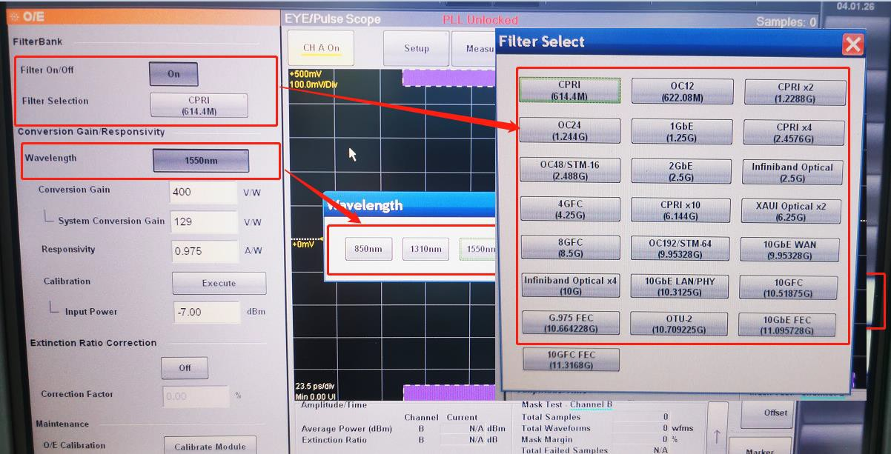

ER 校准因子，点击ON 后，可补偿 ER 值

Hệ số hiệu chỉnh ER, sau khi nhấp vào BẬT, giá trị ER có thể được bù

③Add 测量值先把测试项 ON

③Thêm giá trị đoĐầu tiên bật mục kiểm tra

添加测试项

Thêm mục kiểm tra

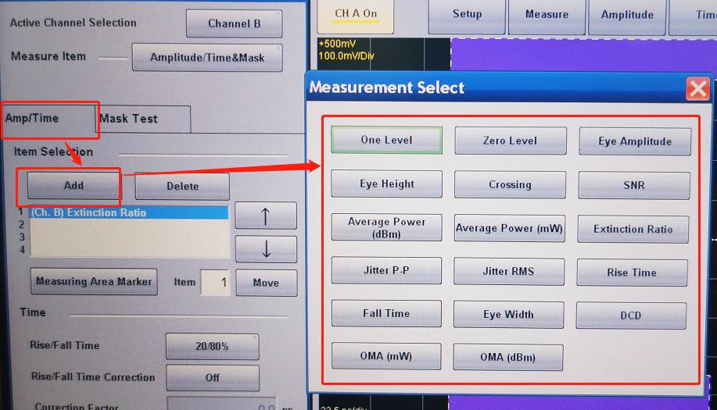

添加模板 Mask，测Margin 余量

Thêm mẫu Mask và đo lề Margin

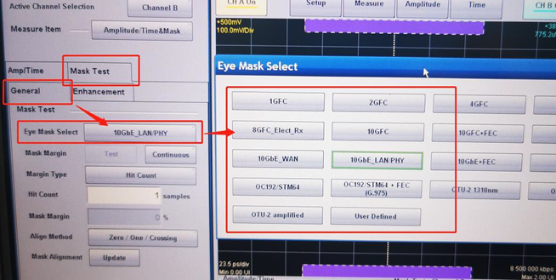

④采样眼图

先点 Auto Scale，再点 Sampling Hold

④Sơ đồ mắt lấy mẫu

Trước tiên hãy nhấp vào Tự động chia tỷ lệ, sau đó nhấp vào Giữ mẫu

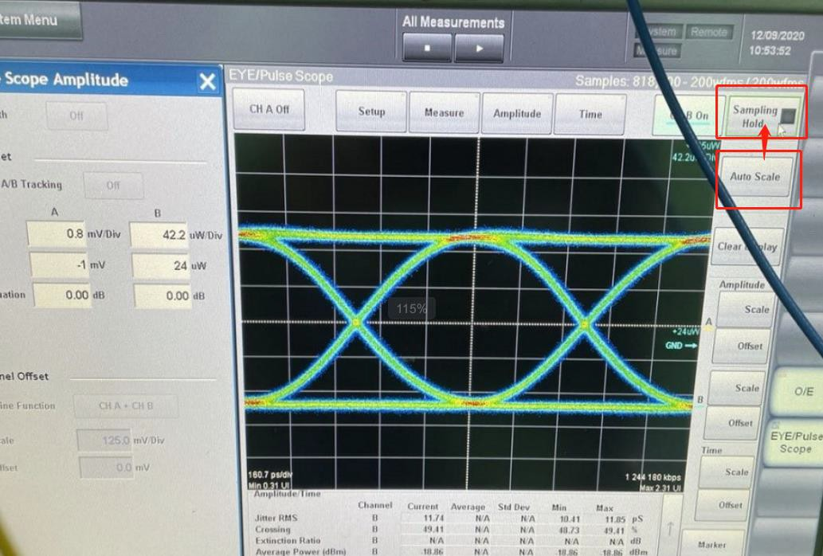

显示信号速率

显示采样总点数